실습1: 대칭키 암호실습

14011101 이성민

하나의 Key-file을 자기 자신을 Key-file로 하여 [Encrypt]했을 경우 어떤 일이 발생하는가?
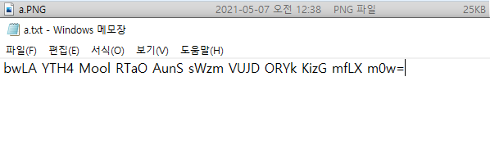

a.PNG라는 사진 파일의 Key-file을 생성한다. 이를 Encrypt해 암호화한다.

생성된 키 파일 자신을 키 파일로 해 암호화했다. (Passphrase는 1234)
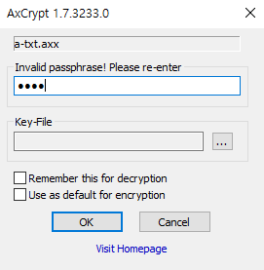
키 파일 자신을 암호화했으므로 Passphrase인 1234를 입력해도 위의 사진과 같이 파일을 열 수 없게 된다. 이는 별도의 개인 키를 생성하는 작업을 실행했으므로, 원본 개인 키가 수정된 시점에서 복호화가 불가능해지게 된다. 따라서 사용자가 별도로 백업한 원본 키 파일인 a.txt의 사본이 존재하지 않는 이상 복호화가 불가능 해진다.

Key-file을 자기 자신을 Key-file로 하여 [Encrypt a copy]했을 경우 1번과 어떻게 달라지는가?
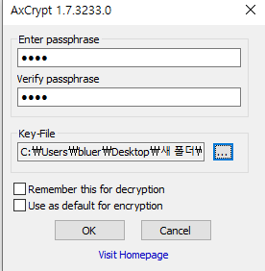
동일한 passphrase로 설정하고 [Encrypt a copy]를 실행한다.

이 경우, 1번 과정에서는 Encrypt된 키 파일 이외에는 별도 파일이 생성되지 않으나, 이번에는 원본 파일을 온존하기 때문에 Decrypt할 경우 원본 파일을 키 파일로 설정해 복호화 할 수 있다.
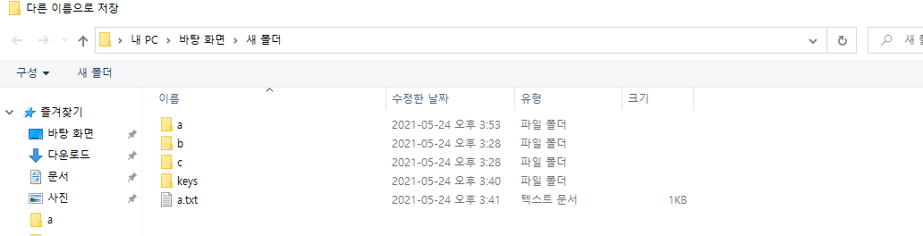
원본 파일이 존재하므로 Save as(다른 이름으로 저장) 창이 열리게 된다.

각각의 파일을 [Encrypt a copy]를 이용하여 암호화된 사본 파일을 만들고 이를 하나의 폴더에 따로 저장한 뒤, 그 폴더 전체에 [Rename]을 실행시키자, 폴더를 열어 암호화된 파일들이 어떻게 변하였는지 설명하라.

암호화할 파일들을 준비한다. 위와 동일한 Passphrase, 키 파일은 생성하지 않고 암호화된 사본 파일을 Test라는 폴더에 저장한다.
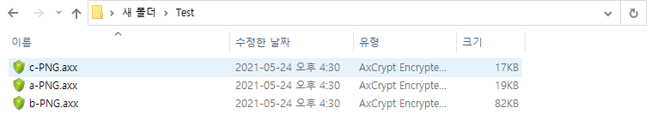
이 폴더 전체에 [Rename] 작업을 실행시키면 아래와 같이 파일명이 변경된다.
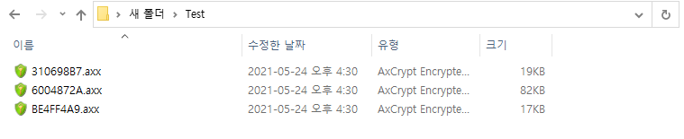
[Rename] 작업을 하지 않았을 경우, 원본 파일의 이름이 그대로 노출되므로 파일의 이름을 통해 은닉하고자 하는 내용의 일부가 유출되거나, 복호화에 필요한 힌트를 제공하는 불상사가 생길 수 있으므로 익명의 파일명으로 변경은 권장되는 작업이라 할 수 있다.

